

**Área del proyecto:**

**Ingeniería y Tecnología**

**Modalidad:**

**Proyecto de desarrollo, emprendimiento y académico-formativo**

**Integrantes:**

**Escalante Ustariz Eddy -------------212057774**

**López Sandi Luis Daniel ----------- 212012398**

**Subieta Burgos Kevin Bruce------ 212069896**

**Tutor:** **Ing. Peinado Jesús Miguel**

*Spy Track*

***Materia****: Sistemas Distribuidos*

***02-2015***

***-***

Facultad de Ciencias de la Computación y Telecomunicaciones

Universidad Autónoma Gabriel Rene Moreno

*Spy Track*

Contenido

Introducción 4

1.- Descripción del problema 5

2.- Justificación 6

3.- Alcance 6

4.- Requerimientos funcionales y no funcionales 6

4.1.- Requisitos Funcionales 6

4.1.1.- Aplicación Android 6

4.1.2.- Servidor 6

4.1.3.- Aplicación web 6

4.2.- Requisitos no funcionales 7

4.2.1.- Aplicación Android 7

4.2.2.- Servidor 7

4.2.3.- Aplicación web 8

5.- Actores y Caso de Uso 9

5.1.- Actores 9

5.2.- Casos de uso 9

6.- Detalle de Caso de Uso 10

6.1.- Aplicación Móvil 10

CU1. Iniciar servicio. 10

CU2. Establecer conexión. 10

CU3. Capturar coordenadas GPS. 11

CU4. Capturar llamadas. 12

CU5. Capturar SMS. 12

CU6. Capturar Correos. 13

CU7. Procesar y Guardar información. 13

CU8. Enviar información. 14

6.2.- Servidor 14

CU9. Capturar y almacenar información. 14

6.3.- Aplicación web 15

CU10. Registrar usuario. 15

CU11. Iniciar sesión. 16

CU12. Administrar cuenta. 16

CU13. Gestionar dispositivos móviles. 17

CU14. Administrar y seleccionar dispositivos. 17

CU15. Procesar y mostrar ubicación. 18

CU16. Procesar y mostrar llamadas. 18

CU17. Procesar y mostrar SMS. 18

CU18. Procesar y mostrar correos. 18

7.- Diagrama General de Caso de uso 18

7.1.- Aplicación Móvil 18

7.2.- Servidor 20

7.3.- Aplicación Web 21

7.4.- GENERAL 22

8.- Diagrama de Actividad y Colaboración 23

9.- Prototipos 23

10.- Antecedentes 30

Kaspersky Parental Control 30

Screen Time 30

11.- Anexos 31

# Introducción

Se plantea hacer un software de tracking para móvil sobre seguimiento (rooteo) de dispositivos móvil, captación de mensajes, números remitentes en llamadas, correos electrónicos, ubicación y enviarlas a un servidor, con el fin de que los usuarios puedan hacer un seguimiento a través de una aplicación web de todos sus dispositivos que tengan registrados desde cualquier lugar. El software estará dividido en 3 partes: una aplicación Android, un servidor MySQL y una aplicación web desarrollada en PHP.

# 1.- Descripción del problema

* En la aplicación Android que es un servicio, estará corriendo en todo momento desde que el teléfono es encendido. Tiene la función de capturar y enviar a un servidor en todo momento por medio de la conexión socket a través de internet la siguiente información: la ubicación GPS, los números de las llamadas entrantes, remitente, contenidos de correos electrónicos y mensajes SMS, en caso de existir una conexión a internet el servicio almacenara toda la información en la memoria del teléfono y cuando este encuentre una conexión enviara de igual forma el contenido del archivo y al terminar el proceso lo eliminara para no consumir memoria.
* El servidor recibirá toda la información que le llegue de los móviles y la guardará encriptado en una base de datos, diferenciando que información le corresponde a cada dispositivo, tipo de dato y la hora-fecha basada en la que tiene el servidor.
* La aplicación web será la encargada de recuperar y desencriptar toda la información de la base de datos para los usuarios correspondientes. Constará de 5 interfaces con las siguientes características:
  + Una interfaz del loggin donde los usuarios se loggean para acceder a su cuenta.
  + Una interfaz de registros de usuario, donde un usuario puede registrar proporcionando sus datos personales, su dirección de correo electrónico.
  + Una interfaz de panel de administración donde los usuarios pueden administrar todos sus dispositivos, registrar nuevos o dar de baja los que ya no desee.
  + Una interfaz de seguimiento y rastreo donde utilizando “Open Street map” el usuario observara la ubicación y su ruta recorrida en una línea. por el dispositivo que el eligió.
  + Una interfaz de administración de datos donde el usuario puede ver las llamadas entrantes, mensajes y todas las características mencionadas o si él lo desea utilizando filtros que provee interfaz, podrá ver solo las que el desee.

# 2.- Justificación

Los padres tenemos miedo de que nuestros hijos accedan en Internet a contenidos poco adecuados para su edad o madurez y a que puedan conocer a personas que se acerquen a ellos con intenciones deshonestas. Tampoco queremos que estén expuestos al acoso escolar por parte de compañeros o personas cercanas. En este artículo veremos qué aproximaciones podemos tomar para protegerlos.

Del mismo modo que cuando salen de casa queremos saber a dónde se van, con quién, a qué hora volverán y qué es lo que van a hacer, en Internet, debemos plantearnos las mismas cuestiones.

Parece que hoy en día, por querer proteger a nuestros hijos y estar bien informados de lo que hacen, no somos buenos padres, si no que se defiende o alienta la idea general de que estamos inmiscuyéndonos en su vida privada y personal.

Si no recuerdo mal, hasta los catorce años nuestros hijos están totalmente y en todos los aspectos bajo nuestra custodia y por decirlo de alguna manera “no tienen más derechos que los que nosotros queramos darles”. Que debemos respetarlos es cierto, pero que los menores de hoy en día gozan a veces de demasiada libertad e incluso la exigen, también. Nunca olvide recordarles que usted como padre, es responsable de los daños que causen, precisamente por ser ellos menores.

Como decía mi padre, “prefiero que el día de mañana me recrimines mi celo, que tener que ir a verte al cementerio o culparme todos los días por haber abierto demasiado la mano”.

En cualquier caso, lo que aquí vamos a explicar no es como espiar a nuestros hijos o como vulnerar sus derechos. Los padres tenemos derecho a educarlos según nuestra ideología, principios y valores, y lo que para unos puede ser excesivo o intrusivo, para otros puede no serlo. Por eso daremos herramientas que se adapten a las necesidades de cada familia y a su manera de ser, porque los padres no podemos educar en unos valores o unas normas en las que ni nosotros mismos creemos, sobre todo cuando nuestros hijos nos presionen y nos pongan a prueba, cosa que pasará muchas veces.

# 4.- Requerimientos funcionales y no funcionales

## 4.1.- Requisitos Funcionales

### 4.1.1.- Aplicación Android

**R1.** Iniciar el servicio al momento que el SO es levantado o la aplicación recién haya sido instalada.

**R2.** Establecer una conexión socket UDP con el servidor, cuando….

**R3.** Capturar las coordenadas GPS del dispositivo además de los nombres de las llamadas entrantes, los contenidos de los sms, correos electrónicos

**R4.** Guardar en la memoria interna del teléfono toda la información. En forma de archivo binario.

**R5.** Encriptar, comprimir y enviar toda la información ya mencionada que sea capturada por el dispositivo utilizando una conexión socket a un servidor mediante la conexión internet cuando este la tenga disponible y eliminarla cuándo ya es enviada.

### 4.1.2.- Servidor

**R6.** Capturar y guardar las coordenadas GPS, SMS, correos y llamadas entrantes y salientes, en una base de datos relacional distinguiendo el tipo de información que es con la hora y fecha otorgada por este mismo servidor, el dispositivo que le corresponde toda la información que es enviada por los dispositivos por la conexión socket establecida.

### 4.1.3.- Aplicación web

**R7.** Registrar, modificar, dar de baja usuarios en un formulario web validando los datos introducidos por el usuario.

**R8.** Registrar dispositivos móviles mediante el IMEI del dispositivo, permitir modificación en caso de errores y dar de baja en caso de que ya no se quiera hacer el seguimiento.

**R9.** Mostrar todos los dispositivos correspondientes o registrados a nombre de un usuario y permitir el acceso a su seguimiento.

**R10.** Desencriptar y mostrar el recorrido en un mapa de un dispositivo seleccionado marcándolo de color rojo y su recorrido con una línea de color azul, esta información se encuentra almacenada en el servidor.

**R11.** Desencriptar, descomprimir y mostrar sus llamadas en el siguiente formato: número de remitente, hora de llamada, duración y proveer filtros para que así el usuario pueda clasificar las llamadas por día

**R12.** Desencriptar, descomprimir y mostrar sus SMS enviados o recibidos en el siguiente formato: nombre de remitente, hora de recepción o envío, contenido del SMS y proveer filtros para que así el usuario pueda clasificar los SMS por día.

**R13.** Desencriptar, descomprimir y mostrar sus correos electrónicos enviados o recibidos en el siguiente formato: nombre de remitente, hora de recepción o envío, contenido del correo y proveer filtros para que así el usuario pueda clasificar los correos por día.

## 4.2.- Requisitos no funcionales

### 4.2.1.- Aplicación Android

**R1.** El servicio funcionara solamente en dispositivos Android con versiones 5.1 y posteriores hasta la 4.0.4

**R2.** El servicio se iniciara en menos de 5 seg. y escogerá cada cuánto tiempo enviará información, esto será escogido por el usuario y hecho por el servidor mediante TCP/IP y UDP para el envío de los datos.

**R3.** El dispositivo debe contar por lo menos una conexión de datos móviles, GPS.

### 4.2.2.- Servidor

**R4.** El servidor debe estar alojado en un computador de media capacidad y además debe tener una conexión a internet de mínimo 256 kbps para proporcionar un rápido guardado y acceso de la información.

### 4.2.3.- Aplicación web

**R6.** La aplicación web debe contar con un navegador Google Chrome ver N.N. o Mozilla Firefox ver.N.N .

# 5.- Actores y Caso de Uso

## 5.1.- Actores

1. A1. Servicio.
2. A2. Servidor.
3. A3. Usuario.

## 5.2.- Casos de uso

* **Aplicación Móvil**

CU1. Iniciar servicio.

CU2. Establecer conexión.

CU3. Capturar coordenadas GPS.

CU4. Capturar llamadas.

CU5. Capturar SMS.

CU6. Capturar Correos.

CU7. Procesar y Guardar información.

CU8. Enviar información.

* **Servidor**

CU9. Capturar y almacenar información.

* **Aplicación web**

CU10. Registrar usuario.

CU11. Iniciar sesión.

CU12. Administrar cuenta.

CU13. Gestionar dispositivos móviles.

CU14. Administrar y seleccionar dispositivos.

CU15. Procesar y mostrar ubicación.

CU16. Procesar y mostrar llamadas.

CU17. Procesar y mostrar SMS.

CU18. Procesar y mostrar correos.

# 6.- Detalle de Caso de Uso

## 6.1.- Aplicación Móvil

### CU1. Iniciar servicio.

|  |  |
| --- | --- |
| Caso de Uso | CU1. Iniciar Servicio |
| Propósito | Comenzar la ejecución en Background de la app movil |
| Descripción | Permite el inicio del servicio Android el cual será ejecutado en el teléfono en todo momento |
| Actores | Servicio |
| Actor Iniciador | Servicio |
| Precondición | ninguna |
| Proceso | 1. **Iniciar**    1. Instalación de la aplicación.    2. Dar permiso para la ejecución del mismo. |
| Postcondición | CU2. Establecer conexión. CU7. Procesar y Guardar Información. |
| Excepciones | 1.1. Puede detener la ejecución del servicio, entrando el usuario al menú de ajustes. |

### CU2. Establecer conexión.

|  |  |
| --- | --- |
| Caso de Uso | CU2. Establecer Conexión |
| Propósito | Comenzar la conexión de internet del teléfono. |
| Descripción | Establecer un acceso a datos ya sea Mediante datos móviles o vía Wi-Fi, para poder comenzar el tráfico de uso mínimo que realiza la aplicación. Y conectarse con el Servidor para el mismo |
| Actores | Servicio , Servidor |
| Actor Iniciador | Servicio |
| Precondición | CU1. Iniciar Servicio. |
| Proceso | 1. **Iniciar conexión**    1. Establecer el flujo de datos con el servidor.    2. Esperar la conexión satisfactoria. 2. **Reintentar establecer la conexión**    1. Reestablecer la conexión.    2. Intentar restablecer hasta que se conecte si o si.    3. Esperar una respuesta con la conexión satisfactoria. |
| Postcondición | CU8. Enviar Información. |
| Excepciones | 1.1. Puede detener o interrumpir la mis conexión por voluntad del usuario del teléfono. |

### CU3. Capturar coordenadas GPS.

|  |  |
| --- | --- |
| Caso de Uso | CU3. Capturar Coordenadas GPS |
| Propósito | Envió de la ubicación del dispositivo móvil hacia el servidor |
| Descripción | Establecer un acceso a datos ya sea Mediante datos móviles o vía Wi-Fi, para poder comenzar el tráfico de uso mínimo que realiza la aplicación. Y conectarse con el Servidor para el mismo |
| Actores | Servicio |
| Actor Iniciador | Servicio |
| Precondición | CU1. Iniciar Servicio. |
| Proceso | 1. **Sin-Conexión**    1. Registrar la posición GPS cada cierto tiempo y almacenarla.    2. Para más exactitud se necesita el acceso a internet 2. **Con-Conexión**    1. Unas ves confirmadas la conexión se envía los datos GPS anteriores.    2. Ya enviado todo lo que estaba en archivos, se procede a enviar en tiempo real, la ubicación del móvil. |
| Postcondición | CU7. Procesar y enviar información. |
| Excepciones | * El dispositivo móvil está conectado a una red Wifi * El dispositivo móvil tiene la conexión de datos móviles activa * El Dispositivo tiene la conexiones wifi, datos móviles y el GPS desactivadas |

### CU4. Capturar llamadas.

|  |  |
| --- | --- |
| Caso de Uso | CU4. Capturar llamadas |
| Propósito | El propósito será la de obtener los números telefónicos con nombres de contactos de llamas entrantes y salientes |
| Descripción | Se capturara todos los registro de las llamadas cuando están se realizan con fecha y hora |
| Actores | Servicio |
| Actor Iniciador | Servicio |
| Precondición | CU1. Iniciar Servicio. |
| Proceso | 1. La Persona entra en la aplicación de llamadas 2. Digita el número telefónico 3. Presiona el botón llamar 4. El servicio realiza la captura de los números telefónicos |
| Postcondición | CU7. Procesar y enviar información. |
| Excepciones | * La persona recibe una llamada con numero oculto, en ese caso todas ellas se registran de otra manera |

### CU5. Capturar SMS.

|  |  |
| --- | --- |
| Caso de Uso | CU5. Capturar SMS |
| Propósito | El propósito será la de obtener los mensajes de texto. |
| Descripción | Se capturara todos los registro de los mensajes de texto cuando estos se envían o reciben con fecha y hora |
| Actores | Servicio |
| Actor Iniciador | Servicio |
| Precondición | CU1. Iniciar Servicio. |
| Proceso | 1. La Persona entra en la aplicación de Mensajería 2. Digita el número telefónico 3. Escribe un mensaje de texto 4. Presiona el botón enviar 5. El servicio realiza la captura de los números telefónicos y el mensaje |
| Postcondición | CU7. Procesar y enviar información. |
| Excepciones | * La persona recibe un mensaje de texto * La persona selecciona un contacto |

### CU6. Capturar Correos.

|  |  |
| --- | --- |
| Caso de Uso | CU5. Capturar Correos |
| Propósito | El propósito será la de obtener los correos electrónicos del teléfono celular. |
| Descripción | Se capturara todos los registro de los correos electrónicos entrantes y salientes del dispositivo móvil. |
| Actores | Servicio |
| Actor Iniciador | Servicio |
| Precondición | CU1. Iniciar Servicio. |
| Proceso | 1. La Persona entra en la aplicación de Mensajería 2. Digita el número telefónico 3. Escribe un mensaje de texto 4. Presiona el botón enviar 5. El servicio realiza la captura de los números telefónicos y el mensaje |
| Postcondición | CU7. Procesar y enviar información. |
| Excepciones | * La persona recibe un mensaje de texto * La persona selecciona un contacto |

### CU7. Procesar y Guardar información.

|  |  |
| --- | --- |
| Caso de Uso | CU7. Procesar y Guardar información |
| Propósito | El Objetivo es comprimir y almacenar los datos recolectados de las capturas de llamadas, mensajes y posiciones geográficas |
| Descripción | Los datos se almacenaran en la memoria interna del dispositivo móvil en formato archivo |
| Actores | Servicio |
| Actor Iniciador | Servicio |
| Precondición | CU1. Iniciar Servicio. |
| Proceso | 1. Se utiliza un algoritmo de una librería para comprimir los datos 2. Se almacena en el archivo el tipo de dato 3. Se almacenan los datos comprimidos |
| Postcondición | CU3, CU4 , CU5, CU6 |
| Excepciones | * 2) Memoria llena * 3) Memoria llena |

### CU8. Enviar información.

|  |  |
| --- | --- |
| Caso de Uso | CU8. Enviar información |
| Propósito | Enviar datos almacenados en el dispositivo móvil |
| Descripción | Los datos serán enviados mediante una conexión a internet de tipo UDP |
| Actores | Servicio, Servidor |
| Actor Iniciador | Servicio |
| Precondición | CU1. Establecer conexión |
| Proceso | 1. Se encapsula los datos en paquetes 2. Se envían los paquetes al servidor con el IMEI del dispositivo móvil |
| Postcondición |  |
| Excepciones |  |

## 6.2.- Servidor

### CU9. Capturar y almacenar información.

|  |  |
| --- | --- |
| Caso de Uso | CU9. Capturar y almacenar información |
| Propósito | Comenzar el flujo de transmisión de datos. |
| Descripción | Una vez el servidor tiene una conexión satisfactoria, comienza a recibir información identificada por una IMEI y la almacena en el caso que todo ese envió de información tiene un usuario registrado, caso contrario no almacena nada en la base de datos. |
| Actores | Servidor |
| Actor Iniciador | Servidor |
| Precondición | CU2. Establecer conexión. |
| Proceso | 1. **Confirmar Existencia de IMEI y usuario**    1. Un usuario puede tener varias IMEI registradas    2. Al capturar la información se envía una respuesta al servicio del móvil para que esa información no se repita. 2. **Almacenamiento**    1. Toda la información será solo vista por el Usuario al que tiene ese registro en tu información. |
| Postcondición | ninguna |
| Excepciones | * Para evitar la redundancia de información se estableció la respuesta de confirmación de que el archivo llego con éxito. |

## 6.3.- Aplicación web

### CU10. Registrar usuario.

|  |  |
| --- | --- |
| Caso de Uso | CU10. Registrar usuario |
| Propósito | Insertar a la BD los datos del usuario principal del sistema |
| Descripción | Registrar los datos que sean necesarios para que el usuario logre usar el sistema web a totalidad y poder hacer uso de la gestión de todo. |
| Actores | Usuario |
| Actor Iniciador | Usuario |
| Precondición | Ninguno |
| Proceso | 1. Escribir CI o nombre y apellido del usuario.    1. Seleccionar un usuario 2. Seleccionar el usuario.    1. Seleccionar algún campo modificable.    2. Modificar.    3. Restablecer contraseña.    4. Dar de baja y/o Dar de alta. |
| Postcondición | CU13. Gestionar Dispositivos Móviles |
| Excepciones | * El usuario no tiene email o celular a donde enviar la contraseña reestablecida. |

### CU11. Iniciar sesión.

|  |  |
| --- | --- |
| Caso de Uso | CU11. Iniciar sesión |
| Propósito | Hacer uso del sistema. |
| Descripción | Valida los datos de los usuarios existentes que intentan ingresan al sistema. |
| Actores | Usuario. |
| Actor Iniciador | Usuario. |
| Precondición | CU1: Gestionar Usuarios. |
| Proceso | 1. Introducir CI o Nick. 2. Introducir contraseña. 3. **Ingresar** 4. Validar datos. 5. Ingresar al sistema. |
| Postcondición | CU14. Administrar y seleccionar Dispositivos |
| Excepciones | El usuario o la contraseña es incorrecta. |

### CU12. Administrar cuenta.

|  |  |
| --- | --- |
| Caso de Uso | CU12. Administrar cuenta |
| Propósito | Hacer uso de la gestión de todos los dispositivos asociados a esta cuenta |
| Descripción | Gestionar toda la información enlazada a la cuenta de este usuario para disfrutar de los beneficios del sistema que nos otorga cada uno de los móviles asociados. |
| Actores | Usuario |
| Actor Iniciador | Usuario |
| Precondición | Ninguno |
| Proceso | 1. Entrar a su cuenta    1. Seleccionar un móvil    2. Administrar la información que nos otorga 2. Seleccionar búsqueda por criterios    1. Seleccionar algún campo modificable.    2. Poner un parámetro de búsqueda.    3. Filtrar la información necesaria    4. Extraer reportes para tener un registro del móvil. |
| Postcondición | Ninguno |
| Excepciones | * El usuario no tiene ningún móvil asociado. |

### CU13. Gestionar dispositivos móviles.

|  |  |
| --- | --- |
| Caso de Uso | CU13. Gestionar dispositivos móviles |
| Propósito | Poder gestionar toda la información de un móvil asociado al usuario |
| Descripción | Gestionar toda la información de los dispositivos como agregar nuevos móviles y gestionar los que ya existen para hacer su control respectivo. |
| Actores | Usuario |
| Actor Iniciador | Usuario |
| Precondición | Ninguno |
| Proceso | 1. Entrar a su cuenta    1. Seleccionar un móvil    2. Crear enlace para un nuevo móvil    3. Colocar la IMEI del móvil y listo 2. Disponer de la información    1. Seleccionar alguna pestaña de las opciones disponibles para el móvil.    2. Visualizar la información que es recibida del servidor |
| Postcondición | Ninguno |
| Excepciones | * El usuario no tiene ningún móvil asociado. |

### CU14. Administrar y seleccionar dispositivos.

|  |  |
| --- | --- |
| Caso de Uso | CU14. Administrar y seleccionar dispositivos |
| Propósito | Poder hacer uso de la información obtenida del móvil |
| Descripción | Visualizar y administrar la información que es obtenida del servidor de cada uno de los dispositivos móviles asociados a la cuenta del usuario. |
| Actores | Usuario |
| Actor Iniciador | Usuario |
| Precondición | CU11. Iniciar sesión |
| Proceso | 1. Entrar a su cuenta    1. Seleccionar un móvil 2. Disponer de la información    1. Seleccionar alguna pestaña de las opciones disponibles para el móvil.    2. Visualizar la información que es recibida del servidor |
| Postcondición | Ninguno |
| Excepciones | * El usuario no tiene ningún móvil asociado. |

### CU15. Procesar y mostrar ubicación.

|  |  |
| --- | --- |
| Caso de Uso | CU15. Procesar y mostrar ubicación |
| Propósito | Poder hacer uso y manejo de la información de ubicación obtenida del móvil |
| Descripción | Visualizar y administrar la información de los diversos puntos de coordenadas dadas por el teléfono móvil de manera que el proceso lo lleve a mostrarse en un mapa. |
| Actores | Usuario |
| Actor Iniciador | Usuario |
| Precondición | CU11. Administrar y seleccionar dispositivo |
| Proceso | 1. Entrar a su cuenta    1. Seleccionar un móvil asociado a la cuenta 2. Entrar al menú me Ubicación    1. Seleccionar alguna pestaña de las búsquedas por parámetros    2. Visualizar la información en manera de mapa por el recorrido |
| Postcondición | Ninguno |
| Excepciones | * El usuario no tiene ningún móvil asociado. * El usuario no se movió del su lugar durante un largo periodo |

### CU16. Procesar y mostrar llamadas.

|  |  |
| --- | --- |
| Caso de Uso | CU15. Procesar y mostrar llamadas |
| Propósito | Poder hacer uso y manejo de la información del registro total de las llamadas obtenida del móvil |
| Descripción | Visualizar y administrar la información de los diversos puntos de coordenadas dadas por el teléfono móvil de manera que el proceso lo lleve a mostrarse en un mapa. |
| Actores | Usuario |
| Actor Iniciador | Usuario |
| Precondición | CU11. Administrar y seleccionar dispositivo |
| Proceso | 1. Entrar a su cuenta    1. Seleccionar un móvil asociado a la cuenta 2. Entrar al menú me Llamadas    1. Seleccionar alguna pestaña de las búsquedas por parámetros    2. Visualizar la información en manera de reporte de todos los registros de llamadas |
| Postcondición | Ninguno |
| Excepciones | * El usuario no tiene ningún móvil asociado. * El usuario no se movió del su lugar durante un largo periodo |

### CU17. Procesar y mostrar SMS.

### CU18. Procesar y mostrar correos.

# 7.- Diagrama General de Caso de uso

## 7.1.- Aplicación Móvil



## 7.2.- Servidor



## 7.3.- Aplicación Web



## 7.4.- GENERAL

# 8.- Diagrama de Actividad y Colaboración

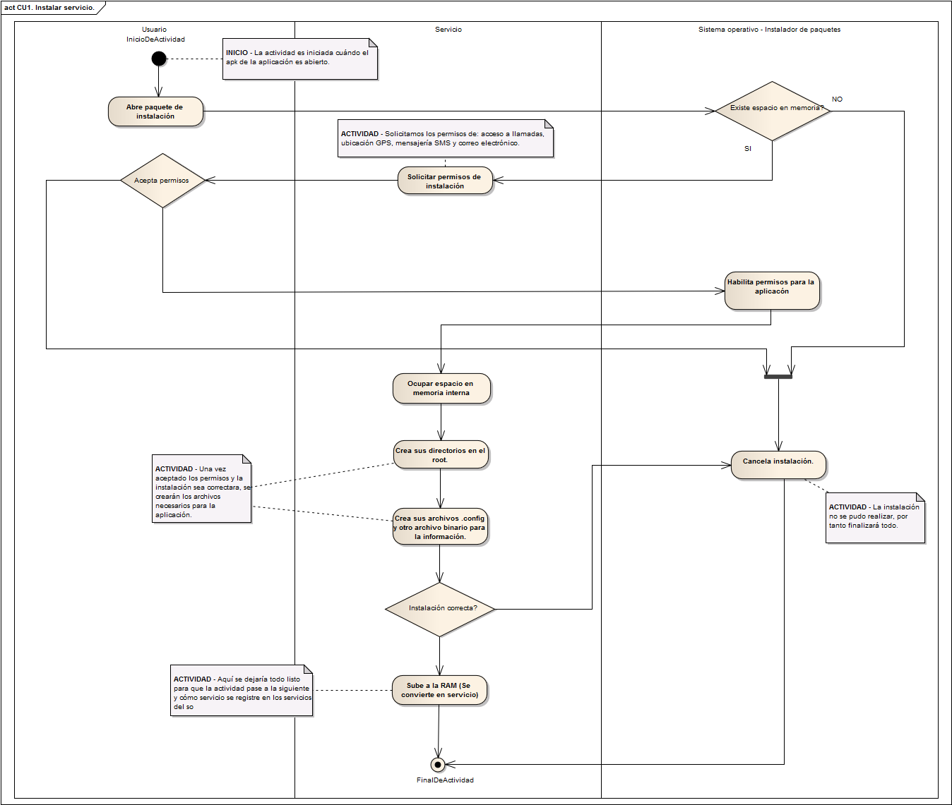







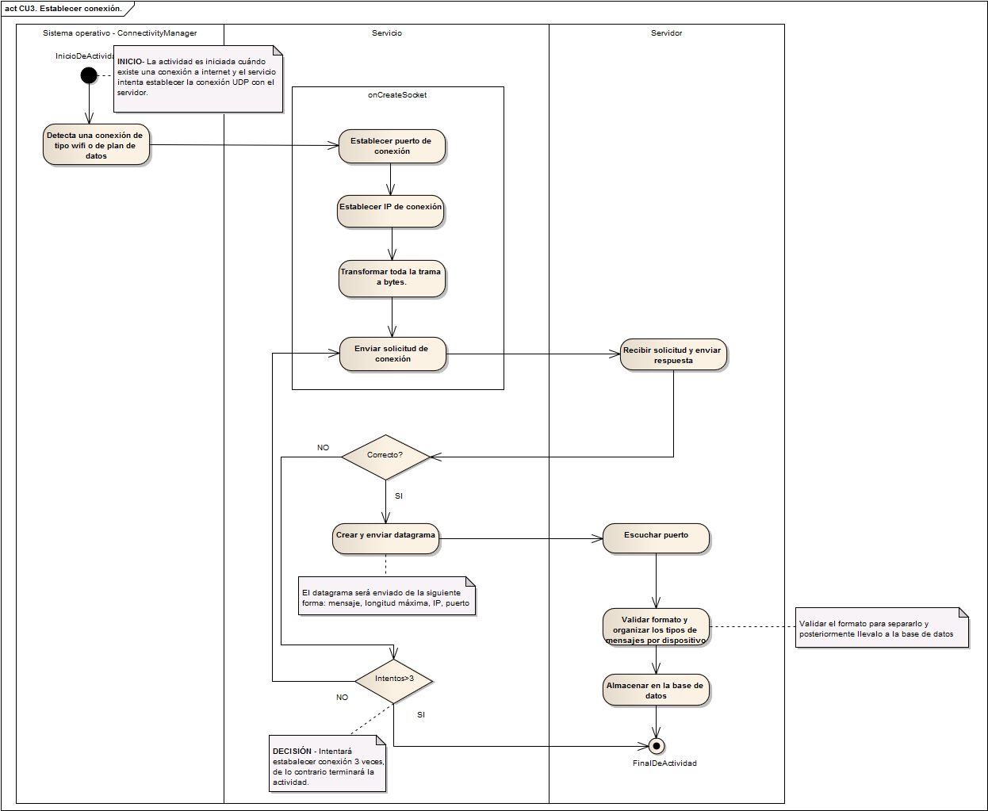



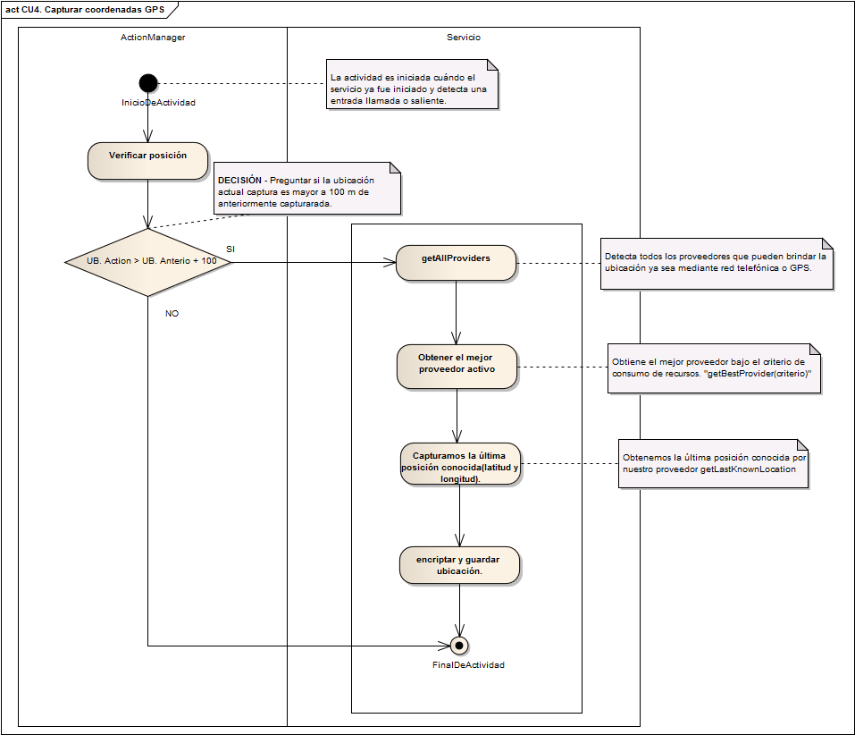



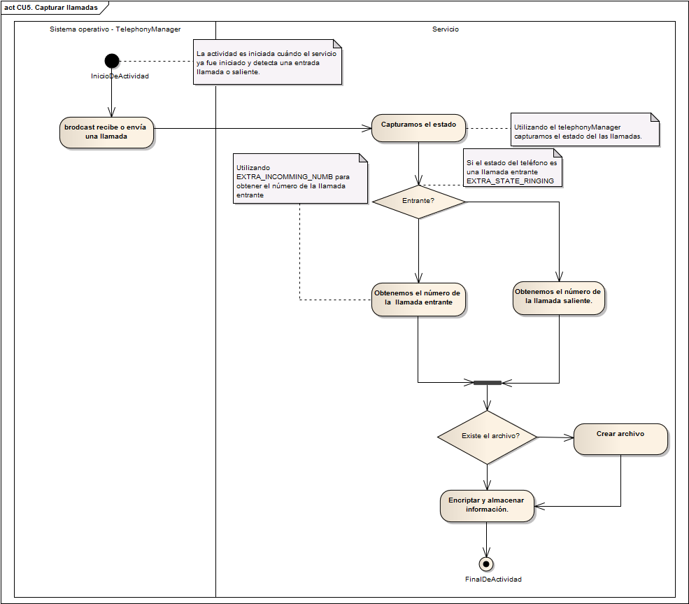



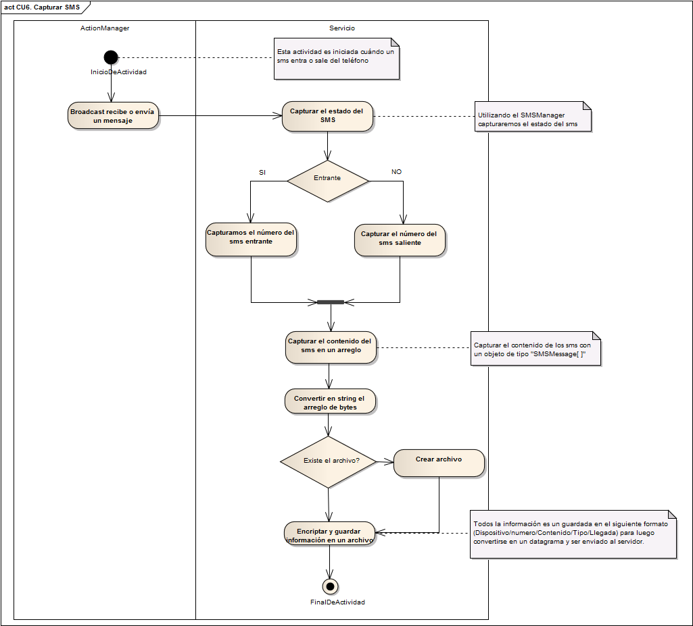



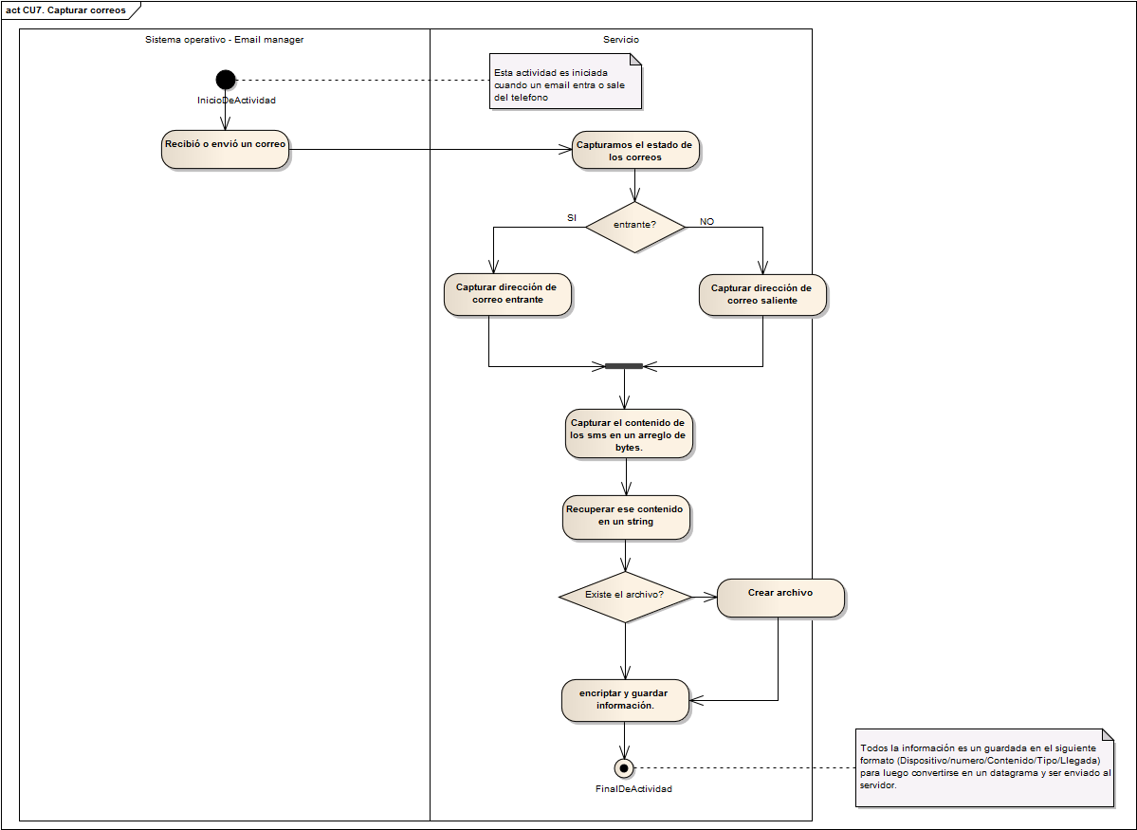



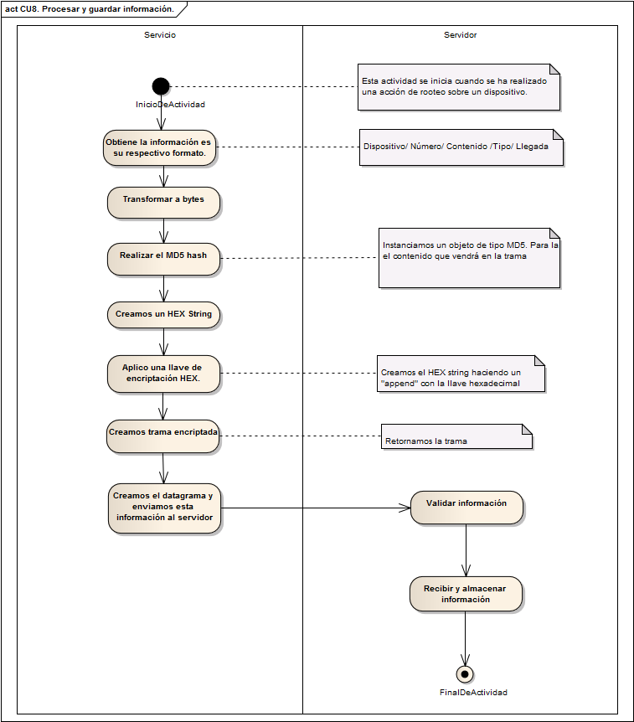



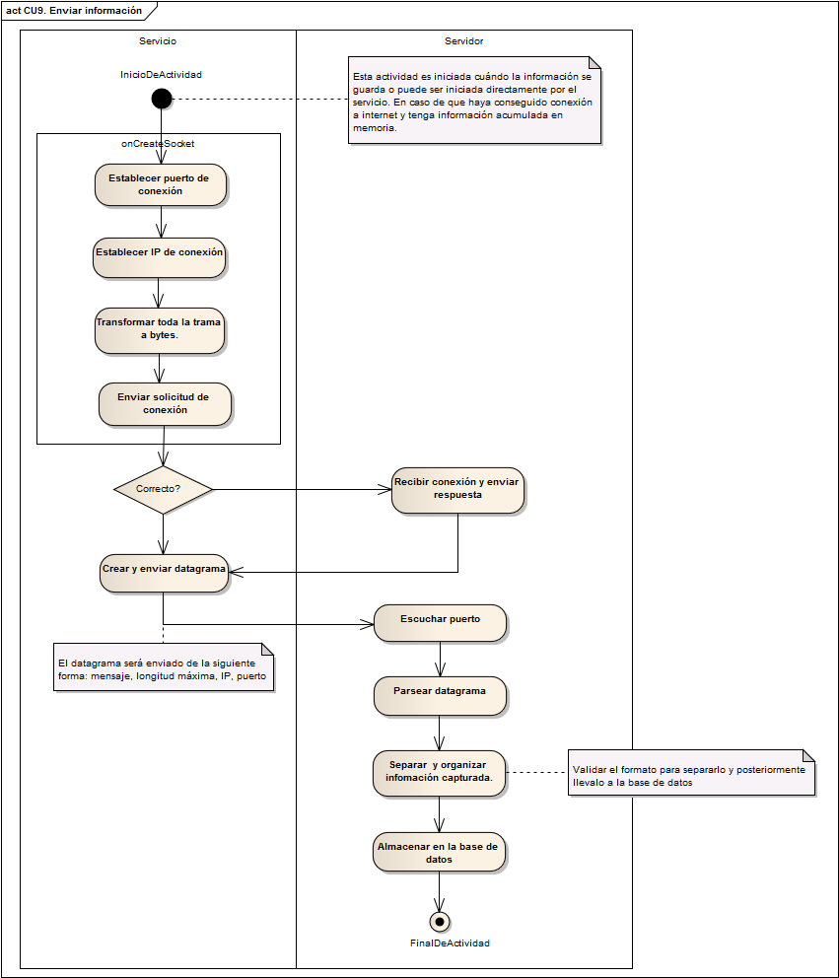



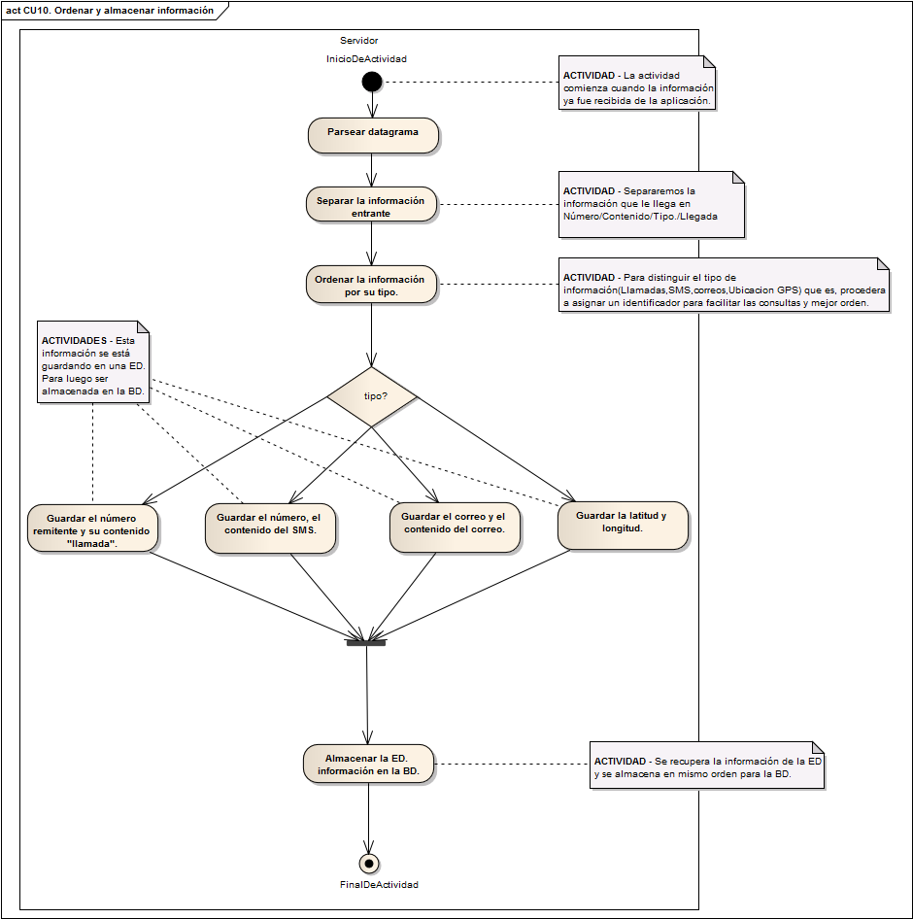

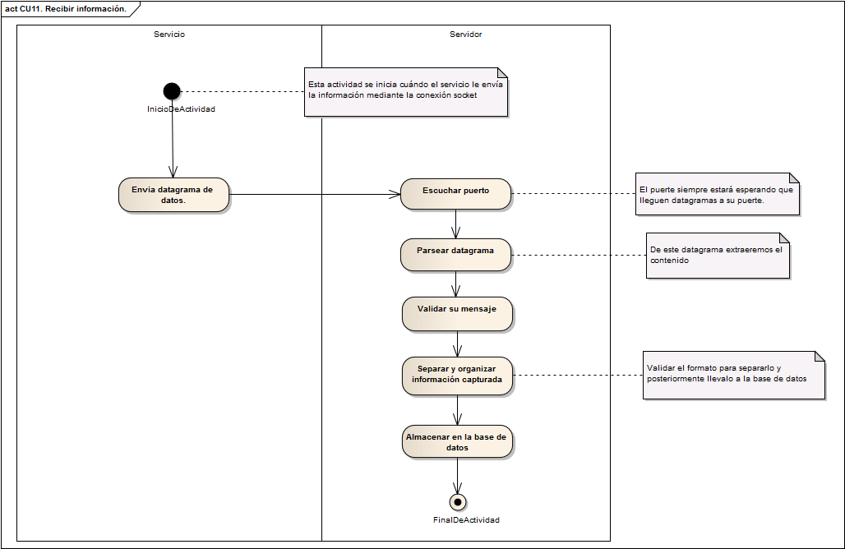

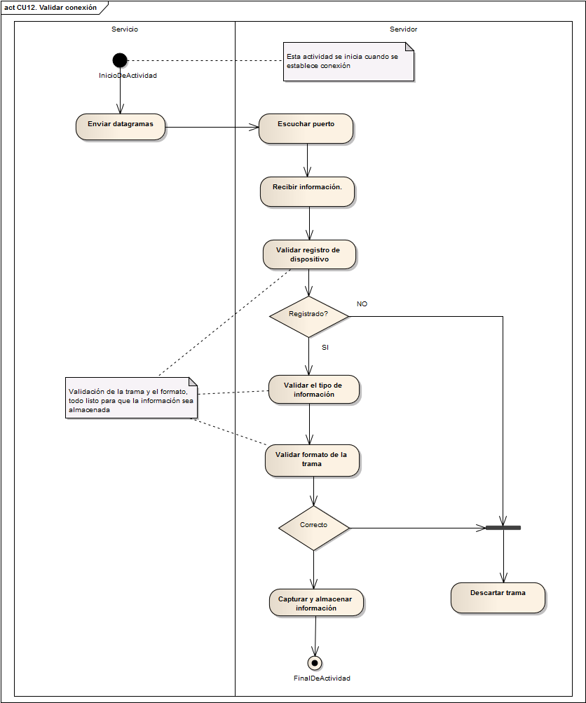

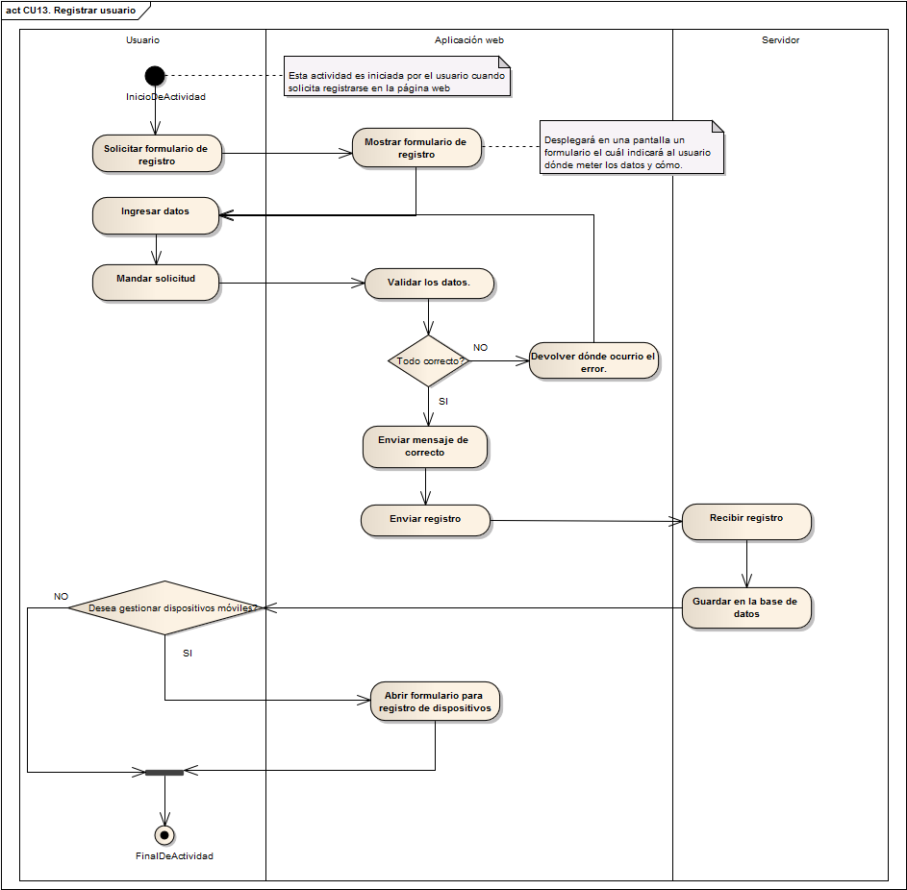



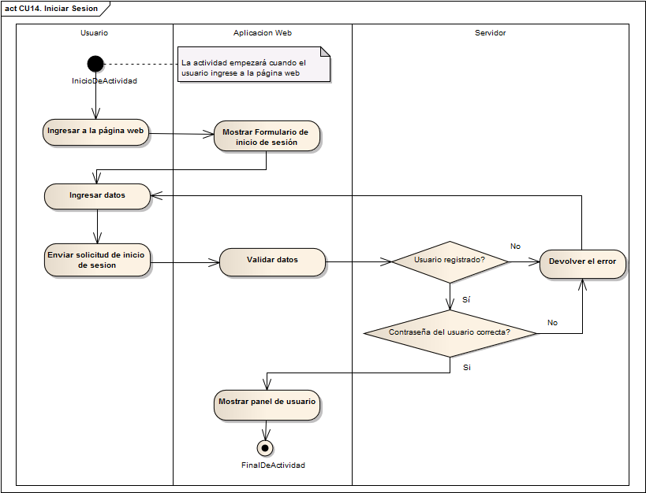



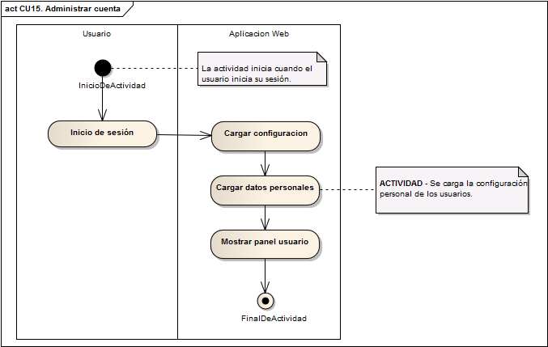



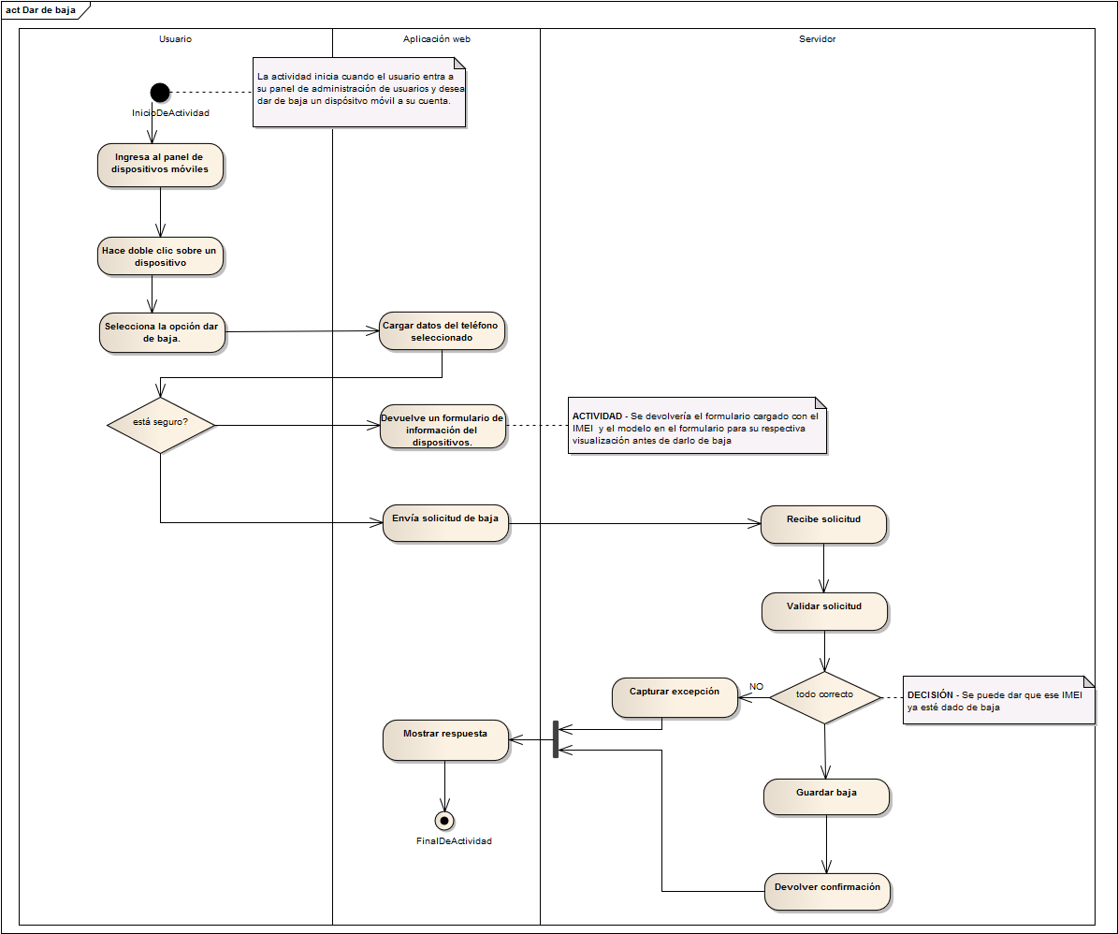

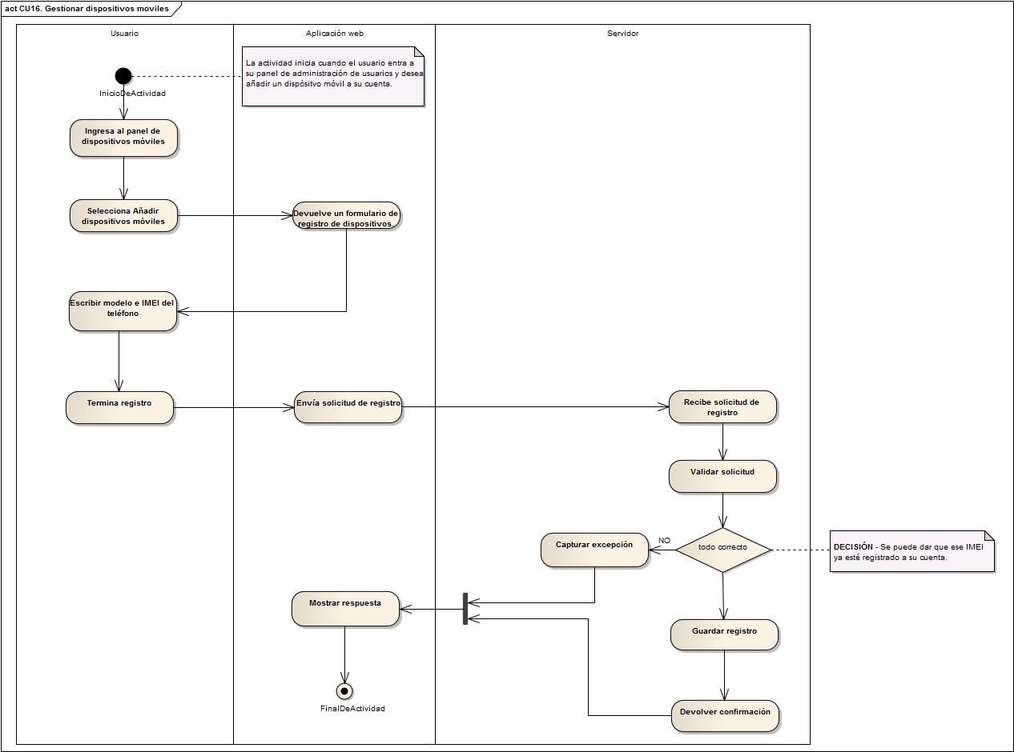



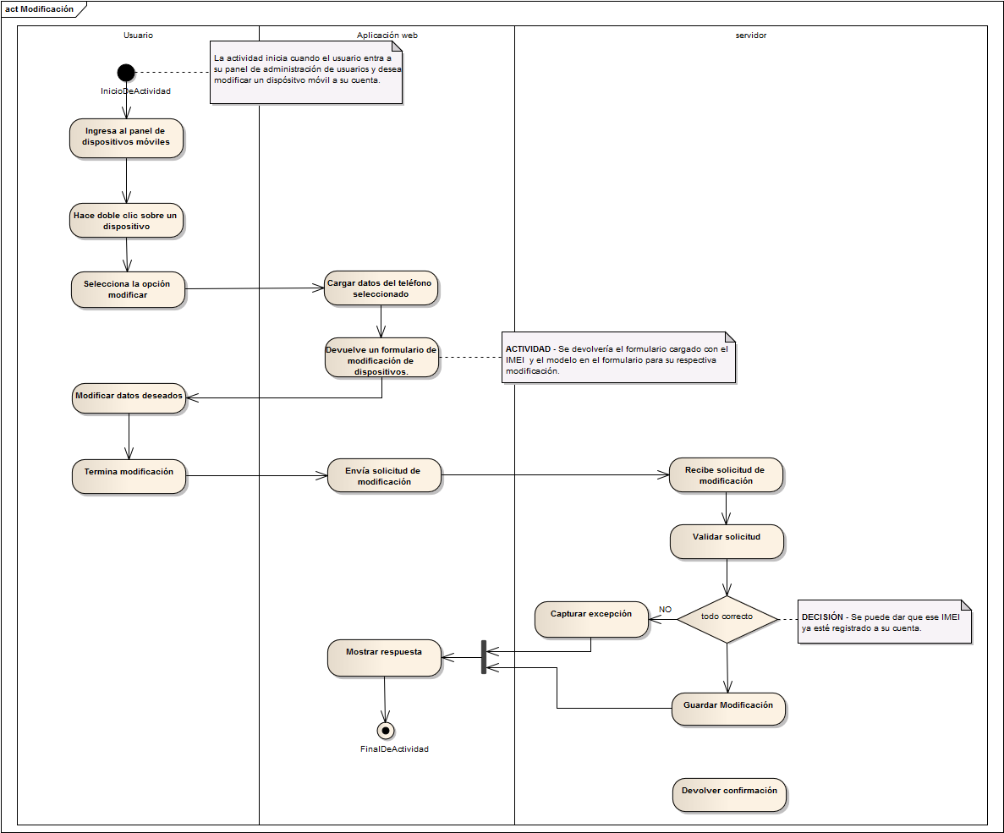

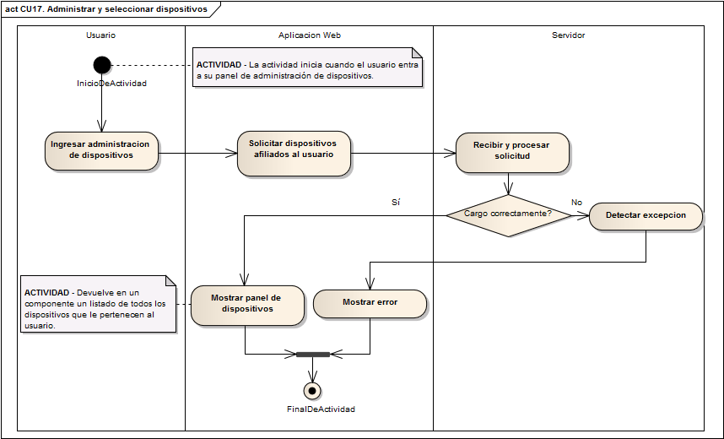



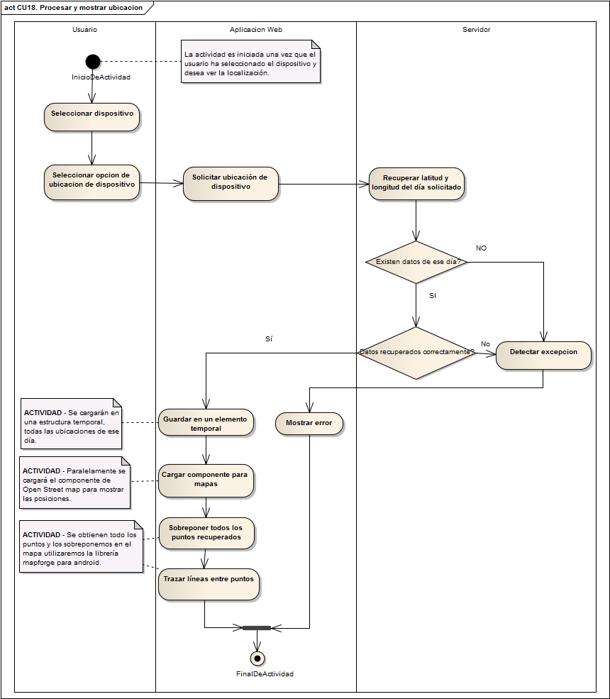



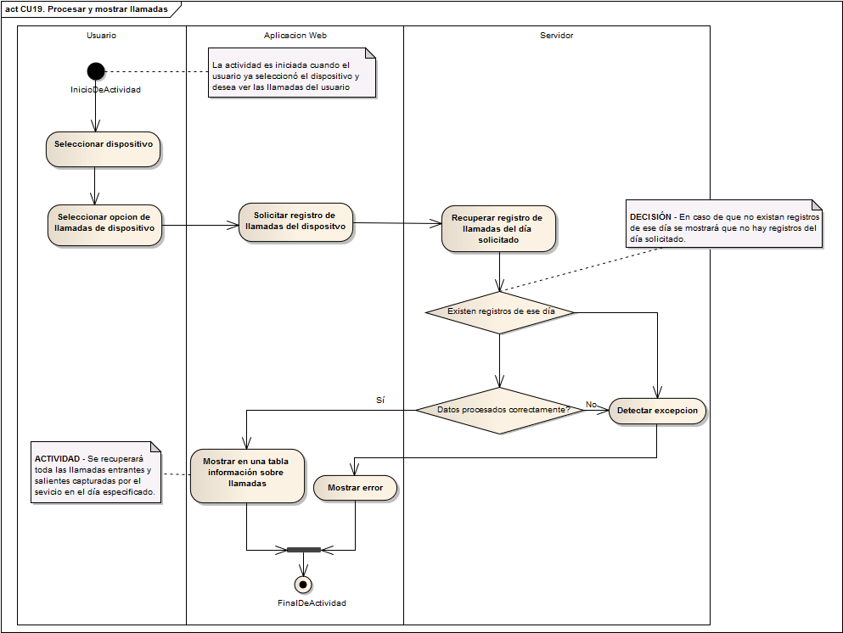



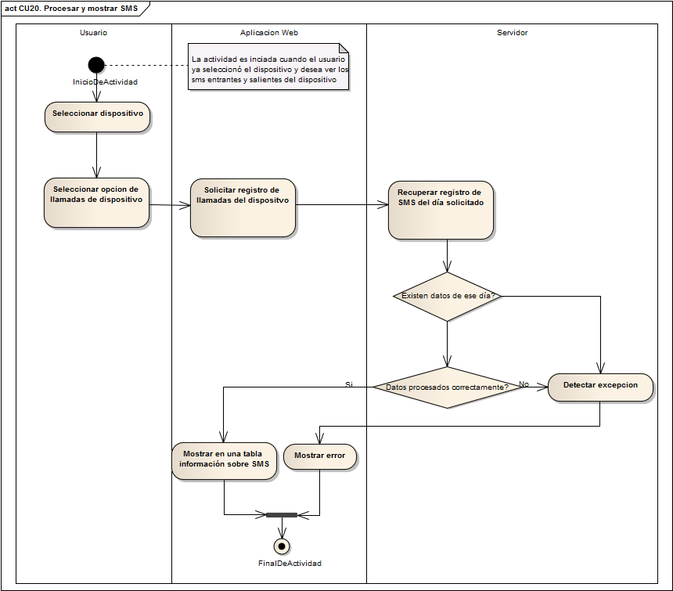



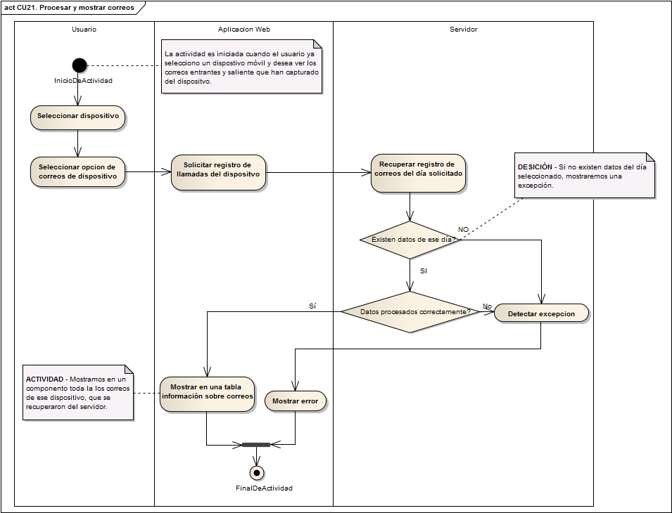



# 9.- Diagramas de Secuencia

# 10.- Prototipos

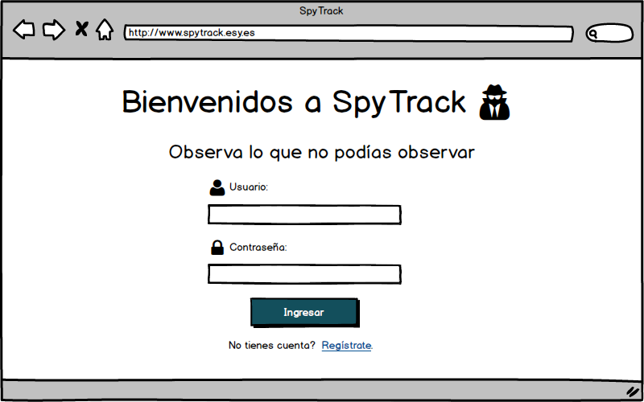

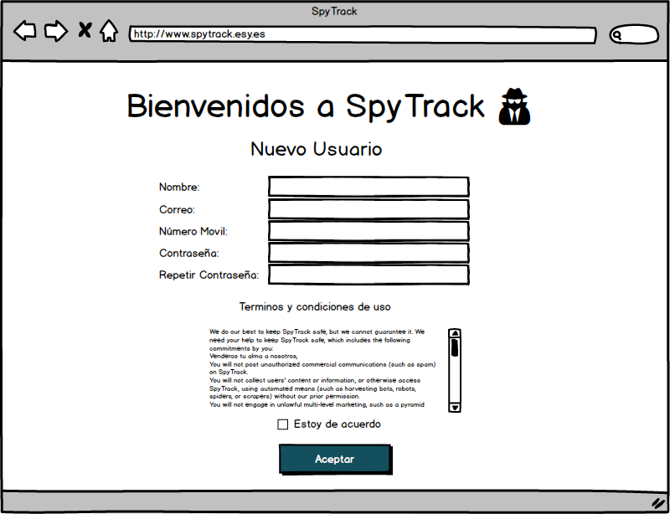

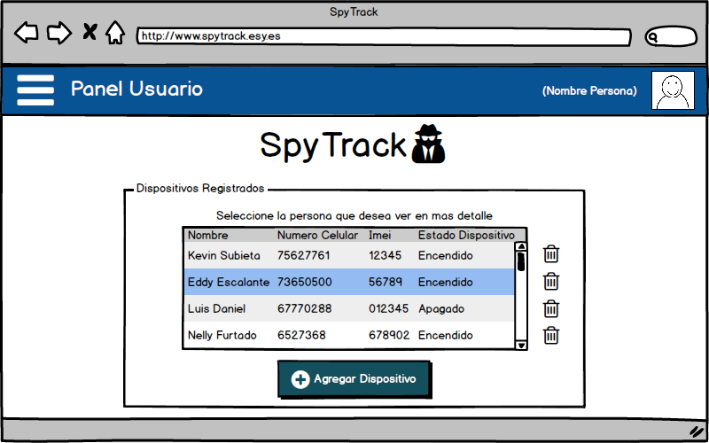

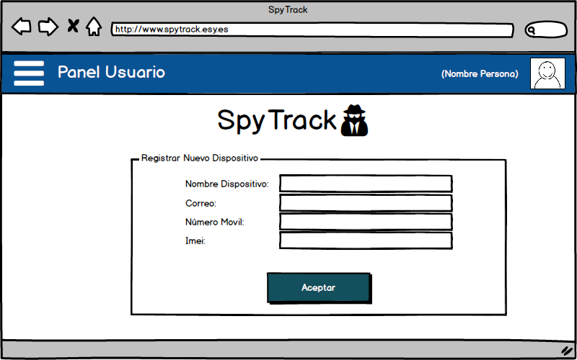

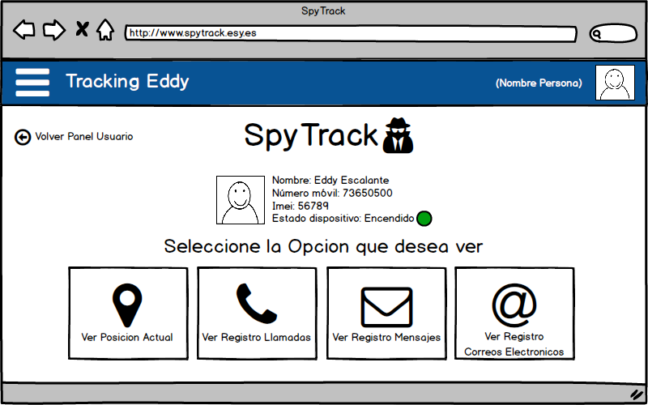

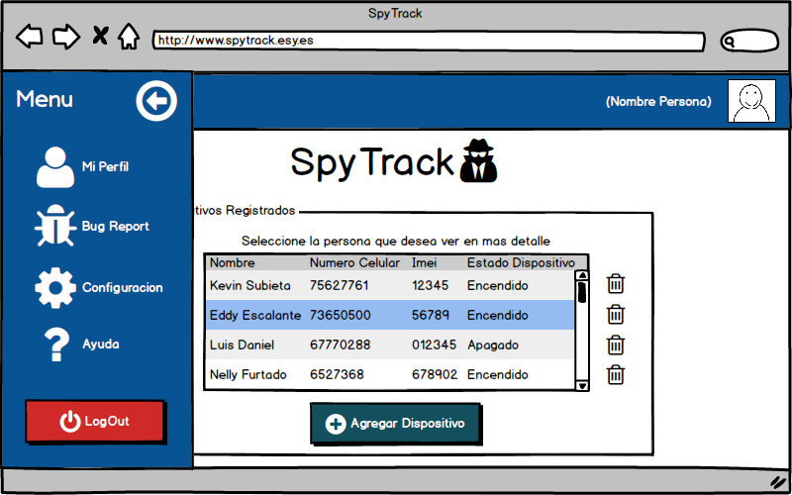

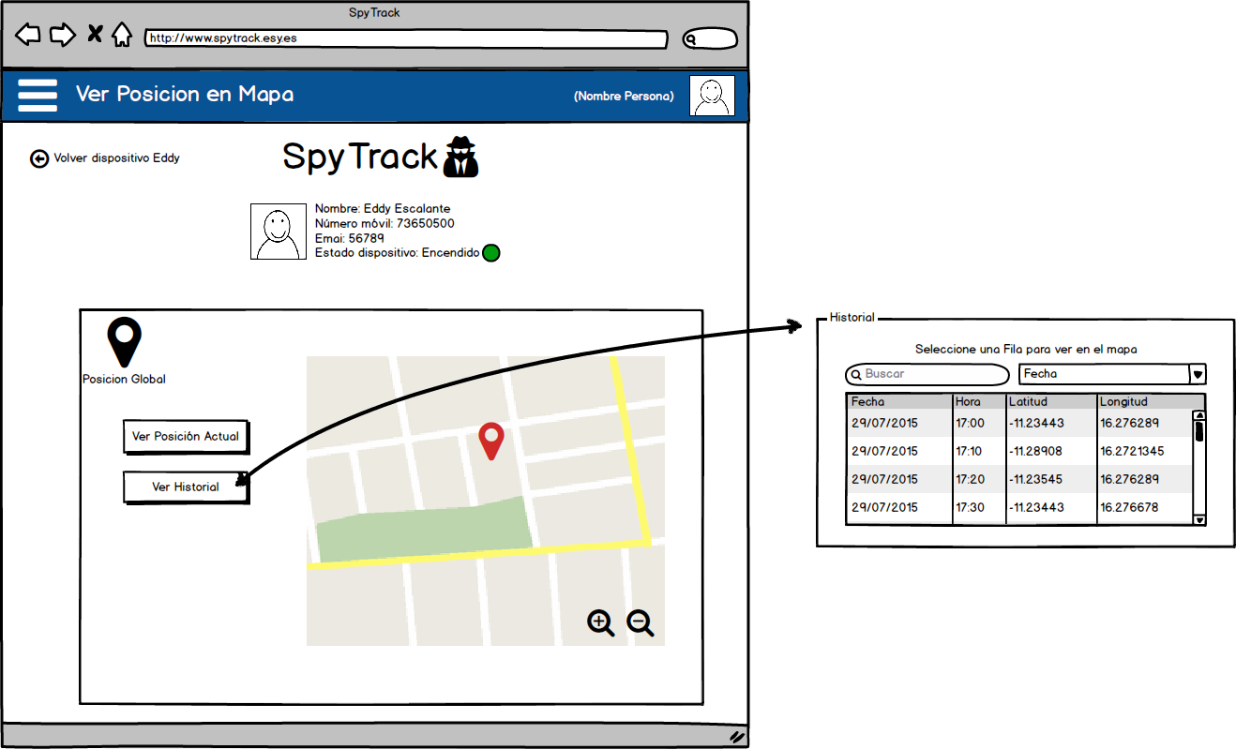

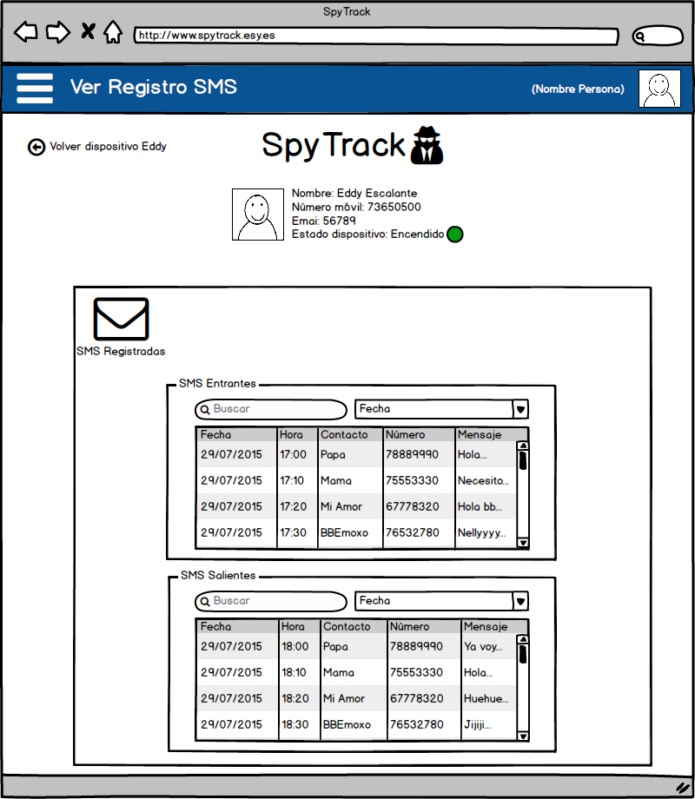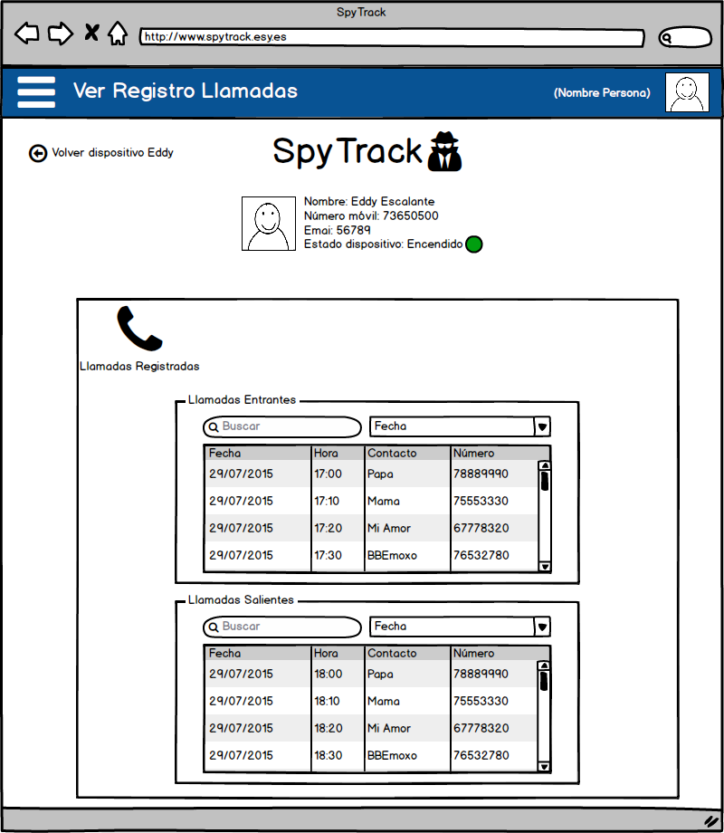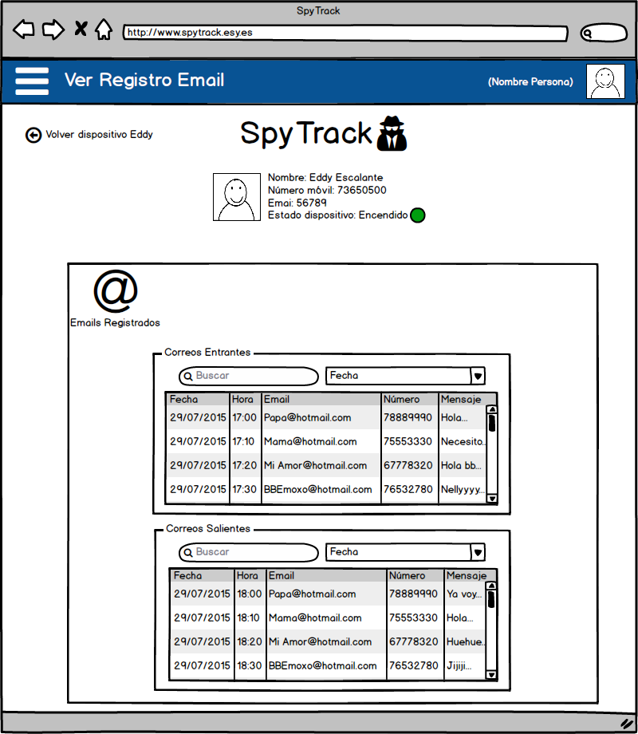

# 11.- Antecedentes

## Kaspersky Parental Control

Kaspersky también tiene su propia aplicación de control parental para Android. Como en casos anteriores, sirve tanto para teléfonos como para tabletas. Sus acciones se centran en dos aspectos: limitar el contenido web al que tiene acceso tu hijo y limitar las aplicaciones o juegos que puede abrir. Por ahora está en fase Beta, pero puedes instalarlo sin problemas ya que es muy estable.



## Screen Time

Si te interesa especialmente limitar el tiempo de uso, con esta aplicación podrás hacerlo fácilmente, para uno o varios usuarios usando distintos perfiles. Puedes configurar límites diferentes para cada día (por ejemplo entre semana y para el fin de semana), y luego acceder a un historial con información sobre el tiempo de utilización del dispositivo Android.

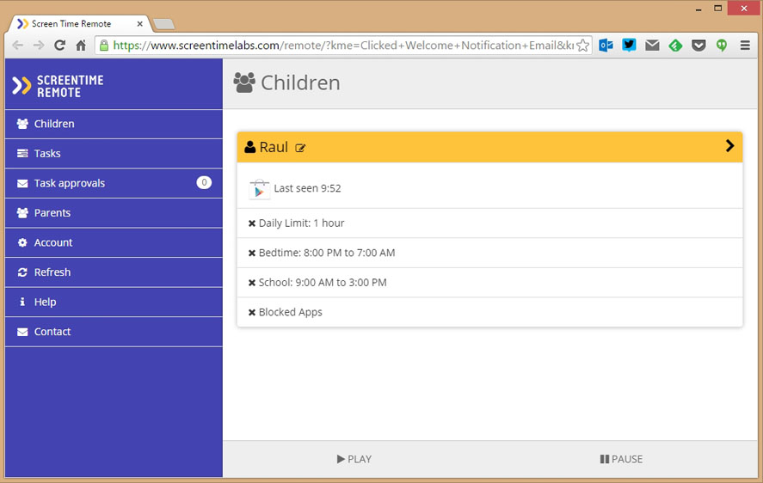

# 12.- Anexos

**Logo Principal**

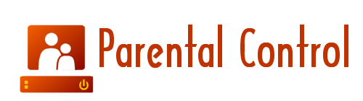

**Tener el control de todos tus hijos mediante su Teléfono Móvil**

